**Муниципальное бюджетное дошкольное образовательное учреждение**

**«Детский сад № 325 «Василек»**

**территориального отдела главного управления образования**

**администрации города по Октябрьскому району города Красноярска**

660041 г. Красноярск, ул. Курчатова 15 «г» ИНН 2463038301 тел.: 244 – 45 06,vasilek.325@mail.ru

**Методическая разработка**   
название:

**Игра как пространство детской реализации на примере творческой мастерской**

Конспект образовательной деятельности с детьми старшего дошкольного возраста  
**Тема: « Путешествие в мир керамики»**

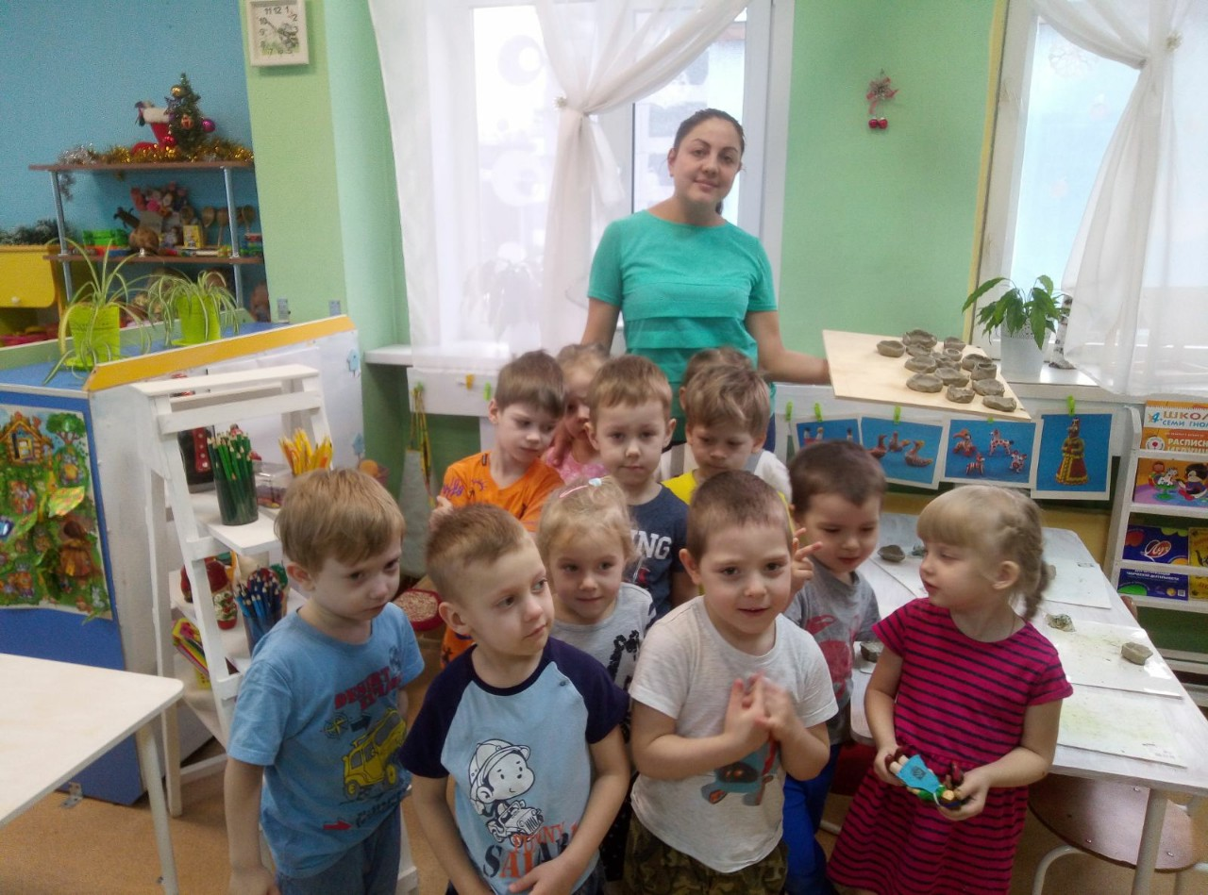

Автор-составитель

**Бакулина Жанна Николаевна, воспитатель МБДОУ №325**

Красноярск-2024г.

**Аннотация**

Данная разработка посвящена проблеме создания пространства детской реализации на примере творческой мастерской, для развития творческого потенциала младших дошкольников. Развитие которых является получение новых навыков и знаний по созданию творческих работ в процессе изготовления поделок из глины путем взаимодействия всех участвующих в игровом сеансе (ребенок. воспитатель).В разработке представлен конспект по теме «Путешествие в мир керамики», который позволяет погрузить ребенка в творческую среду, способствующую творческому развитию. Данная разработка может быть полезна воспитателям дошкольных групп и родителям.

Форма данной разработки продиктована требованиями ФГОС ДО, ФОП ДО, что требует от педагога применения в работе разных форм и способов организации образовательной деятельности с дошкольниками.

**Сведения об авторе**: Жанна Николаевна Бакулина, воспитатель МБДОУ №325 89631917629

**Пояснительная записка**

**Актуальность работы**

Сегодня много говорят о важности развития самостоятельности и успешности детей, начиная с дошкольного возраста. В законе Российской Федерации от 29.12.2012г. № 273 – ФЗ «Об образовании в Российской Федерации» сформулирован социальный заказ государства: воспитание инициативного, ответственного человека, готового самостоятельно принимать решения в ситуации выбора. Организация образовательного пространства в соответствии с ФГОС ДО, ФОП ДО для детей дошкольного возраста имеет свою специфику развития: вариативность различных методов и развивающих методик и т.д. Все это дает возможность реализовать образовательные задачи в игровой форме и возможность создать пространство детской реализации на примере творческой мастерской.

Творческая мастерская предполагает организацию игрового развивающего сеанса (групповой (коллективный) метод развития), где взрослый следует за ребенком, помогая в его активности. Примечательно, что в творческих мастерских нет ведущего, поскольку это процесс взаимодействия взрослого и детей. Педагог берет на себя роль равноправного партнера. Творческая мастерская – это возможность сделать интересный творческий проект для творческого самовыражения детей в результате коллективной работы. Это деятельность, позволяющая воспитанникам проявить свои способности, показать знания и передать приобретённые умения сверстникам, показать достигнутый результат и, что самое главное - найти свой способ применения готового продукта и рассказать о нем.  
Игровой сеанс «Керамика» в творческой мастерской был выбран мной не случайно, это одна из новых форм работы с детьми. Такая форма образовательной деятельности интересна дошкольникам, она разнообразна по содержанию, динамична и дети с большим удовольствием используют глину в игре.

**Цель и задачи методической разработки**

*Цель методической разработки:* создание пространства детской реализации посредством творческой мастерской на примере игрового сеанса «Керамика»

**Задачи проекта:**

- формировать умения детей взаимодействовать друг с другом;

-формировать умения по достижению планируемого результата (готового творческого продукта) и презентовать его (продукт);

- способствовать получению эмоционального отклика от деятельности в творческой мастерской;

**Основная идея педагогической деятельности**

Творческая мастерская достаточно популярная форма работы с дошкольниками, где предполагается творческая-игровая деятельность.

Тематика игрового сеанса для творческой мастерской может быть выбрана педагогом из целого ряда общих игровых сеансов. Например, «Тестоцентр» из серии мастер-класс тестопластика; «Флористика» из серии мастер-класс букет для мамы, «ниткоцентр» из серии мастер-класс ниткография и т.д.Это могут быть поделки объемные, рисунки, картины, композиции и т.д.

Продолжительность игрового сеанса «Керамика» 25-30 минут.

Педагог мотивирует детей на участие в игровом сеансе через проблемную и игровую ситуацию.

**В содержание методической разработки включены:**

1. Конспект образовательного занятия в форме творческой мастерской на тему: «Путешествие в мир керамики»

2.Приложение: -подборка техники и упражнений по лепке из глины.

**Содержание методической разработки**

Конспект образовательного занятия в форме

творческой мастерской   
Тема: «Путешествие в мир керамики»

**Цель:** формируем первоначальное представление детей о гончарном промысле.

**Задачи:**

**Образовательные-** познакомить детей с гончарным ремеслом; расширить представления детей о свойствах глины, формировать умение детей лепить из глины тарелочку, скатывать глину в шар и расплющивать ладонями в диск, делать невысокий бортик используя воду; способствовать обогащению словарного запаса детей.

**Развивающие-**совершенствовать навыки лепки из глины; совершенствовать познавательный и творческий интерес; развивать умение работать в команде.

**Воспитательные-** воспитывать интерес детей к изобразительному искусству; воспитывать желание детей лепить из глины.

**Образовательная среда:**

-характер взаимодействия субъектов действия:

- деловое общение в позиции взрослый-группа, ребёнок- взрослый (определение цели и правил)

-сотрудничество в позиции ребёнок-ребёнок (выполнение игрового сеанса)

-средства обучения и воспитания:

-средства стимулирования познавательной и творческой деятельности; показ приемов лепки из глины.

-предметно-практическая среда- оборудованная творческая мастерская, иллюстрации, глина серая и белая для лепки и обжига, кусок пластилина, доски для лепки, стека деревянная, вода, влажные тряпочки (на каждого ребенка), глиняная тарелочка, вылепленная воспитателем.

**Словарная работа:** керамика, гончарное ремесло, глина, гончарный круг, миска, дымковская игрушка.

**Предшествующая работа:** рассмотрение иллюстраций по теме, чтение сказки про Филимона.

**Методы:** наглядные, словесные, игровые, практические, поисковые.

**Приемы:** вопросы; беседа; игровые приемы.

**Планируемые результаты:** в процессе игрового сеанса лепки -сформированы у детей умения и навыки работы с глиной; сформированы умения работать в творческой мастерской; умеют взаимодействовать друг с другом при организации игрового сеанса; планируют действия, создают творческий продукт; умеют презентовать готовый творческий продукт.

**Ход занятия:**

1. **Мотивационно- побудительный этап.**

Говорю детям, что в творческую мастерскую прислали посылку.  
(звенит колокольчик-сигнал для сбора на ковре)

Воспитатель обращается к собравшимся детям.

-Ребята, к нам пришла посылка! А что в посылке, нужно будет угадать! (Загадывание загадки)

Если встретишь на дороге,

То увязнут сильно ноги.

А сделать миску или вазу-

Она понадобится сразу.(Ответы детей)

-Ребята, скажите из чего можно еще лепить? (ответы детей)

*Показываю детям глину*. *Дети знакомятся с глиной на ощупь.*

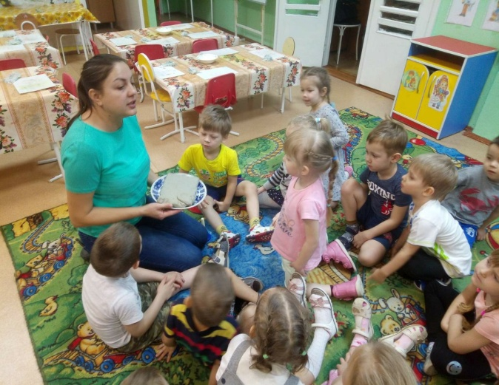

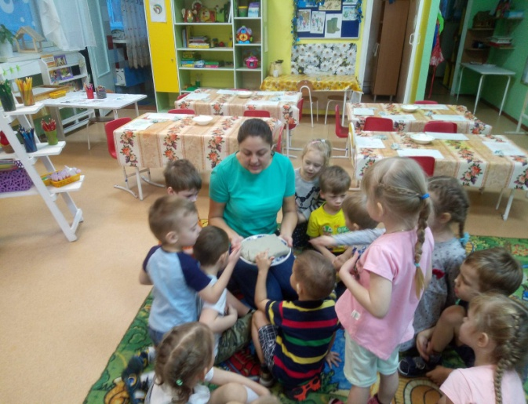

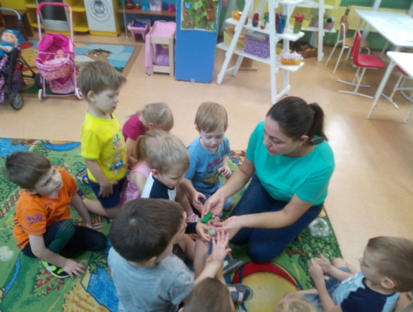**-**Ребята, скажите какая на ощупь глина? Какая по цвету? по запаху? С чем можно сравнить глину?

*(Дети сравнивают глину и пластилин)*

*Познавательно-исследовательская деятельность с детьми. Проверяем, тонет или не тонет глина.  
(Дети все заинтересованы, свободно общаются друг с другом и с воспитателем)*

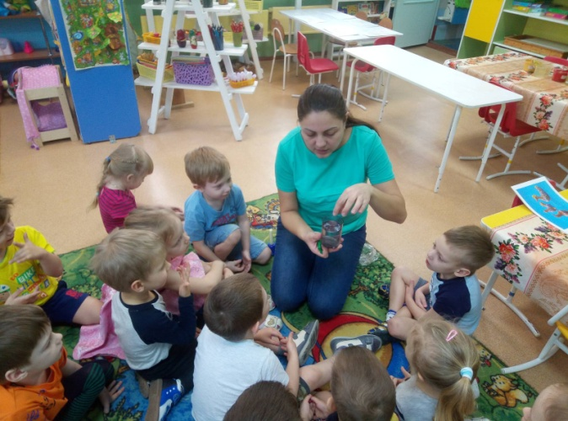

*Знакомлю детей с глиняными игрушками (показ иллюстрации*)

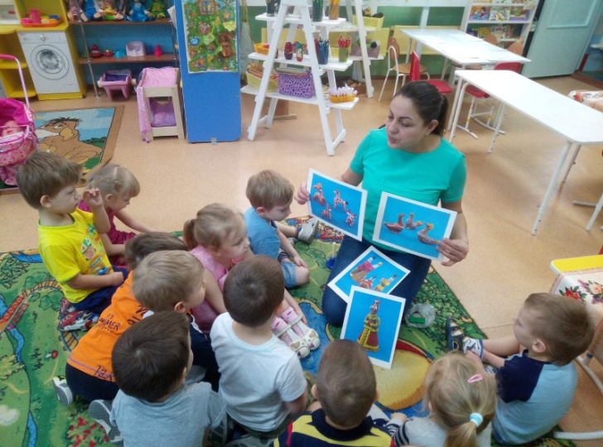

**Проблема: в «кафетерии» нет тарелочек**

*Дети предлагают слепить из глины тарелочку. Мы отправляемся в творческую мастерскую. Напоминаю детям правило работы в мастерской.*

***2.Основной этап***

***Воспитатель:*** дети с керамикой мы будем работать исключительно в ручной лепке, только простые формы и только пальцами. Давайте сначала сделаем пальчиковую гимнастик. *(ребята выполняют пальчиковую гимнастику «У Малани у старушки»..)*

*Показ детям приёмы для лепки тарелочки.*

**Воспитатель**: -Скатываем глину в шар. Аккуратно надавливайте на углубление пальцами: шар поворачивается по часовой стрелке. Каждое движение растягивает и увеличивает, делать нужно невысокий бортик. Смочите пальцы водой и сглаживайте изделие внутри. Первая проба может быть далека от идеала, но только с опытом тарелки будут все ровнее и все приятнее глазу.(*Дети приступили к работе самостоятельно, все заинтересованы, увлечены)*

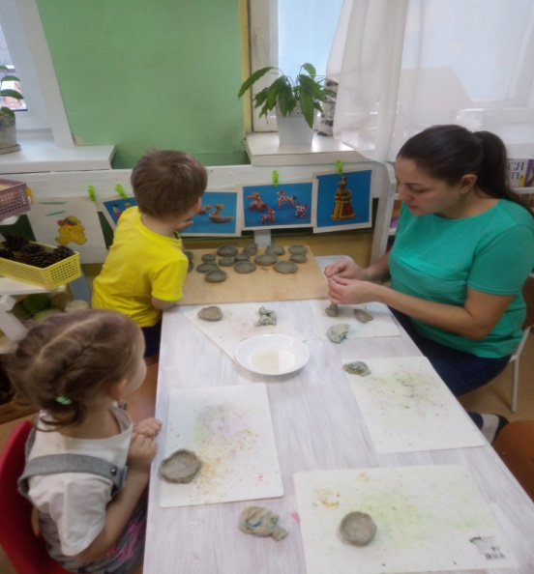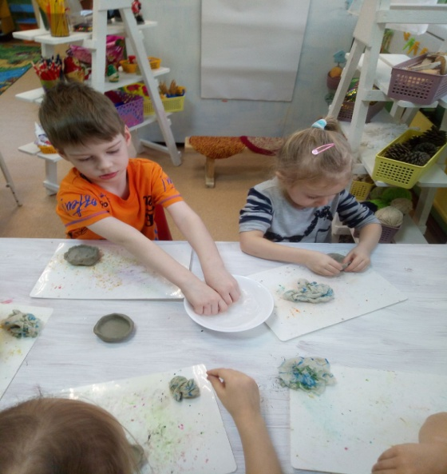

**3.Рефлексия**

- Дети, давайте расскажем, чем сегодня занимались в творческой мастерской? Что нового узнали? Что получилось? Что понравилось больше всего? А что было трудным для вас? (ответы детй)  
*(Презентация детей готового творческого продукта)*

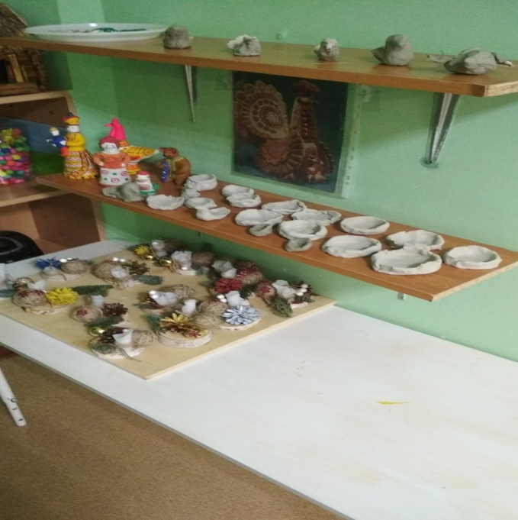***Вывод:*** Работа с глиной, способствует творческому развитию ребёнка. Взаимодействие с глиной благотворно действует на нервную систему, расслабляет, снимает нервное напряжение. Для создания поделки надо приложить усилия, выполнить определенные действия, овладеть умениями и практическими навыками, которые пригодятся ребенку в будущем для выполнения разнообразных работ.